Hej alla goa vårdnadshavare!

Vilket härligt sommarväder vi har!
Denna vecka har vi haft hästtema på fritids. Barnen har fått bygga samt måla stall. Därefter har fritids hållit i rastaktiviteter för de barn som varit intresserade, där har de fått skapa sina egna käpphästar samt häst hinder.
Nästa vecka fortsätter vi med OS-tema. Då kommer det vara fotbolls tema på fritids. Barnen kommer att få hålla i en fotbollsträning samt lära sig olika tekniker inom fotboll. Svalare/bekväma kläder om värmen håller i sig kan vara bra att ha.
Vi har ytterligare lite nyheter på fritids!
För den som är intresserad av att sjunga så startar kören nästa vecka på onsdag kl 14:30 i gamla slöjdsalen tillsammans med Eva Andersson.
Varje torsdag äter vi utomhus runt den nya eldplatsen. Vi har högläsning under tiden som barnen äter, därefter är det läxhjälp. Där har barnen möjligheten att göra sina läxor samt ta ikapp sådant de missat under veckan.
Här är resultatet av veckans tema!

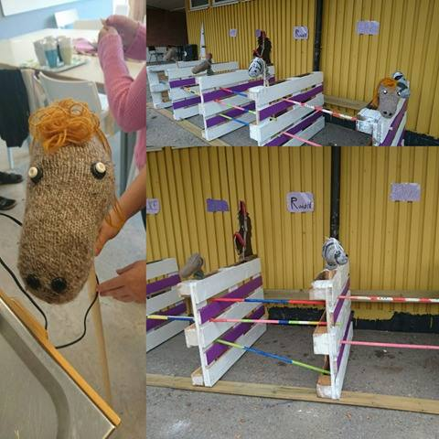

Soliga hälsningar fritidspersonalen

